N.° 1470.
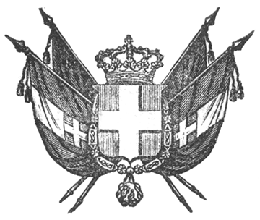

VITTORIO EMANUELE II
re di sardegna, di cipro e di gerusalemme,
duca di savoia e di genova, ecc. ecc.,
principe di piemonte, ecc. ecc. ecc.

Il Senato e la Camera dei Deputati hanno approvato;
Noi abbiamo sanzionato e promulghiamo quanto segue:

Art. 1.

Il Governo è autorizzato a fare alla Cassa Ecclesiastica creata colla legge 29 maggio 1855 un prestito della somma che risulterà necessaria per far fronte al pagamento dei sussidi ed assegni al Clero della Sardegna, di cui nell’art. 24 di detta legge, n.° 2, stabiliti per il corrente esercizio del 1856 in lire 751,409.

Art. 2.

Pel pagamento del prestito, di cui all’articolo precedente, sarà aperta una categoria col n. 144 e colla denominazione di – Prestito alla Cassa Ecclesiastica pel pagamento dei sussidi ed assegni al Clero di Sardegna relativi all’esercizio 1856 – in aggiunta alla parte straordinaria del Bilancio del Ministero di Finanze 1856.

Art. 3.

La Cassa Ecclesiastica dovrà applicare alla restituzione di detto prestito fino alla totale sua estinzione:
1.° Tutta quella parte della sua rendita annuale che rimarrà disponibile alla chiusura e definitiva sistemazione del corrente esercizio di sua amministrazione, dopo soddisfatti i pesi inerenti alla sua instituzione ed ai beni da essa posseduti, e gli obblighi portati dal n.° 1 e 2 dell’art. 24 della legge 29 maggio 1855;
2.° Quella parte della sua rendita annuale degli esercizi avvenire, la quale sopravanzerà alla soddisfazione dei pesi inerenti alla sua amministrazione ed a tutti gli obblighi indicati nell’art. 24 della legge 29 maggio suddetta.
Ordiniamo che la presente, munita del Sigillo dello Stato, sia inserta nella raccolta degli atti del Governo, mandando a chiunque spetti di osservarla e di farla osservare come legge dello Stato.
Dat. Torino addì 2 marzo 1856.

VITTORIO EMANUELE

(Luogo del Sigillo).
V.° Il Guardasilli
deforesta.

DEFORESTA.

